1.Kako može djelovati mala količina alkohola na vozača?
a) prividno može povećati odvažnost u ponašanju
b) prividno stimulativno
c) može bitno povećati širinu vidnog polja

2. Koju ćete prometnu traki koristiti za skretanje ulijevo ako prometnim znakom ili oznakama na kolniku nije drugačije određeno?
a) prometnu traku namijenjenu za promet vozila iz suprotnog smjera
b) prometnu traku koja se prostire uz središnju crtu na kolniku
c) prometnu traku koja se prostire uz desni rub kolnika

3. Kako morate označavati teret koji za više od jednog metra premašuje najudaljeniju točku na stražnjoj strani vašeg vozila?
a) crvenom tkaninom danju
b) noću i u uvjetima smanjene vidljivosti svjetlom i reflektirajućom tvari crvene boje
c) noću i u uvjetima smanjene vidljivosti svjetlom i reflektirajućom tvari narančaste boje

4. Kako mora postupiti vozač koji osjet prve znakove umora?
a) izdržati što dulje do odredišta i onda se dobro odmoriti
b) odmah, na prikladnom mjestu, kratko se odmoriti

5. Po čemu ćete prepoznati vozilo koje prati izvanredni prijevoz?
a) po uključenim pokazivačima smjera
b) po uključenom rotacijskom svjetlu žute boje
c) po natpisu na krovu vpzila „Izvanredni prijevoz“

6. Koliko priključnih vozila smije biti pridodano motornom vozilu u prometu na autocesti?
a) jedno priključno vozilo
b) dva priključna vozila
c) dva priključna vozila, jedno za prijevoz tereta i jedno za prijevoz putnika

7. Koja se vozila ne smijeu uključiti u promet autocestom?
a) koja ne mogu razviti brzinu veću od 60 km na sat
b) mopedi i radni strojevi
c) motocikli s bočnom prikolicom

8. Koliko iznosi najveća dopuštena brzina kretanja vozila koje vuče drugo neispravno vozilo?
a) 40 km na sat
b) 50 km na sat
c) 60 km na sat

9. Kojom stranom su obvezni kretati se pješaci cestom izvan naselja?
a) uvijek uz desni rub kolnika u smjeru kretanja
b) uz lijevi rub kolnika u smjeru kretanja
c) bilo kojom stranom

10. Kada se na velikom uzdužnom nagibu na kojemu je mimoilaženje otežano susretnu vozila istih kategorija, koje se vozilo mora kretati unatrag i omogućiti mimoilaženje?
a) vozilo koje se kreće uz nagib
b) vozilo koje se kreće niz nagib

11. Što je cesta?
a) svaka javna cesta, ulica u naselju i nerazvrstana cesta na kojoj se obavlja promet
b) svaka javna površina na kojoj se obavlja promet motornih vozila

12. Što vozači sudionici prometne nesreće u kojoj je nastala materijalna šteta, u kojoj ima ozlijeđenih ili poginulih osoba ne smije uzimati neposredno nakon što se dogodila prometna nesreća?
a) alkoholna pića i opojne droge
b) lijekove koji se ne smiju upotrebljavati prije ili za vrijeme vožnje
c) vodu i bezalkoholna pića

13. Koja vozila se smatraju vozilima s pravom prednosti prolaska?
a) vozila koja daju posebne zvučne i svjetlosne znakove plave boje
b) vozila koja daju posebne zvučne i svjetlosne znakove žute boje
c) vozila koja daju posebne zvučne i svjetlosne znakove plave i crvene boje

14. Koliko najmanje metara ceste mora osvjetliti svjetlosni snop kratkog svjetla ispred vozila noću?
40

15. Koja prometna vozila smijete pretjecati nakon ovoga prometnog znaka?
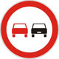
a) motocikle bez prikolice
b) mopede
c) traktore

16. Koji od prometnih znakova zabranjuje promet u jednom smjeru?
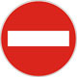
1 2 3
3

17. Na koju opasnost upozorava prometni znak na slici?
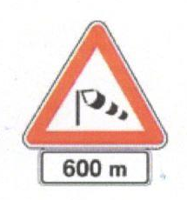
a) na jak bočni vjetar udaljenosti 600 metara od prometnog znaka
b) na jak bočni vjetar u duljini 600 metara od prometnog znaka

18. Kako ćete postupiti pri nailasku na prometni znak kao na slici?
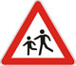
a) smanjiti brzinu vožnje
b) predviđati nailazak djece preko ceste
c) pripremiti se na obilaženje djece ako prelaze preko ceste

19. Što se na cesti označuje pločom kao na slici?
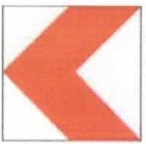
a) zapreka na cesti
b) bočne smetnje na cesti
c) zavoj na cesti

20. Koji prometni znak daje prednost prolaska vozilima iz suprotnog smjera?
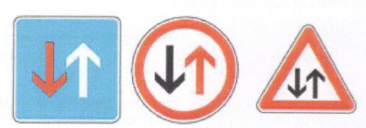
1 2 3
2

21. Vozač crvenog automobila namjerava skrenuti uljevo u situaciji kao na slici. Vi kao vozač crnog automobila vozite ravno. Kako ćete postupiti?
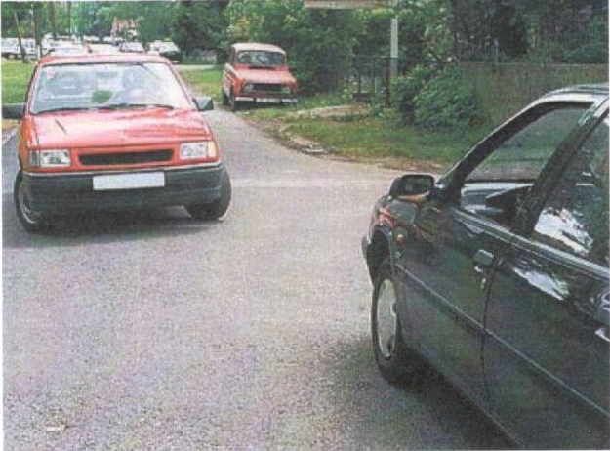
a) propustiti crveni automobil
b) voziti prije crvenog automobila
c) dogovoriti se oko propuštanja

22. Kako ćete postupiti u situaciji kao na slici?
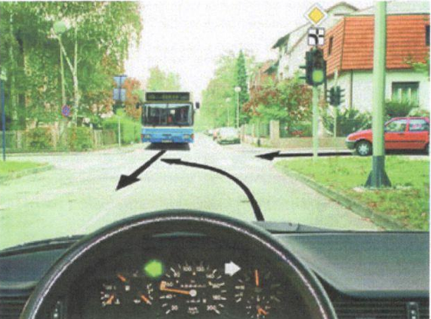
a) voziti prije autobusa
b) propustiti autobus
23. Približavate se ovom raskrižju. Kako ćete postupiti?
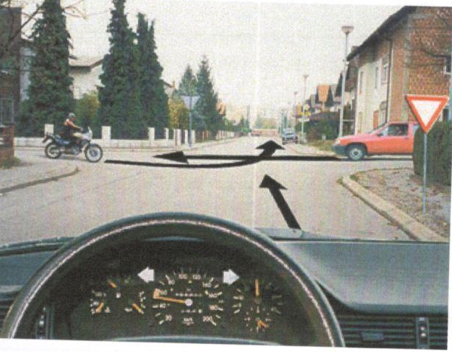
a) propustiti vozila na glavnoj cesti
b) voziti prije motocikla

24. Kako ćete postupiti u situaciji kao na slici?
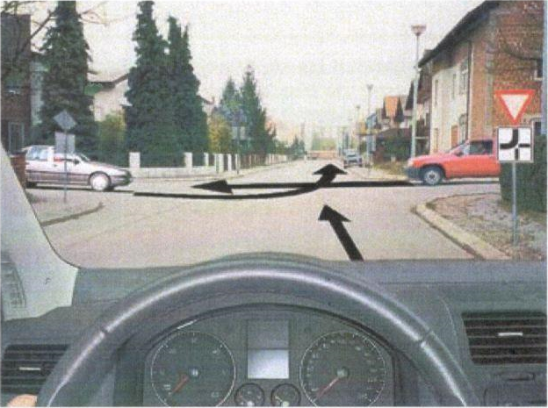
a) propustiti oba automobila
b) voziti poslije crvenog a prije sivog automobila
c) voziti prvi raskrižjem

25. Koje su opasnosti moguće pri vuči priključnog vozila?
a) produljuje se put reagiranja
b) produljuje se put kočenja
c) produljuje se put pretjecanja

26. Kojim redoslijedom ćete obavljati provjere iz vozila?
a) pogledom na vanjsko ogledalo, na unutarnje ogledalo i okret glave
b) pogledom na unutarnje ogledalo, na vanjsko ogledalo, okret glave

27. Što označuje žaruljica na instrumentoj ploči sa simbolim kao na slici?
a) uključena duga svjetla
b) uključena svjetla za maglu
c) uključena kratka svjetla

28. Kako ćete postupiti približavajući se vozilom policijskom službeniku u situaciji kao na slici ako namjeravate skrenuti udesno?
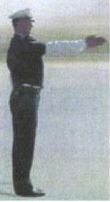
a) obvezno zaustaviti vozilo
b) voziti u smjeu ispružene ruke
c) pratiti znak policijskog službenika
29. Vozilo se na cesti ispred vašeg vozila, u situaciji kao na slici, zaustavilo se. Kako ćete postupiti?
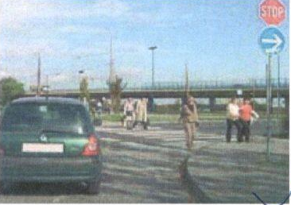
a) obići vozilo ispred s lijeve strane
b) stati iza vozila i sačekati da napusti raskrižje
c) zvučnim znakom ga upozoriti da nastavi vožnju

30. Zbog čega se bolje uočava prometni znak u situaciji kao na slici?
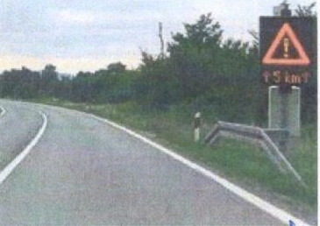
a) zbog vrste prometnog znaka
b) zbog velikih brzina vožnje
c) zbog jačeg inteziteta svjetlosti

31. Kako ćete tijekom vožnje postupiti u situaciji kao na slici?
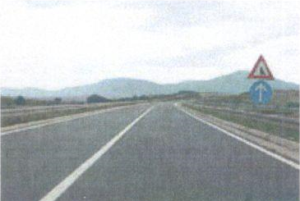
a) prilagoditi brzinu vožnje uvjetima vožnje
b) predvidjeti mogućnost uključivanja vozila na cestu kojom vozite
c) na mjestu spajanja ceste skrenuti u desno
32. Vozite automobil cestom u stiuaciji kao na slici. Kako ćete postupiti?
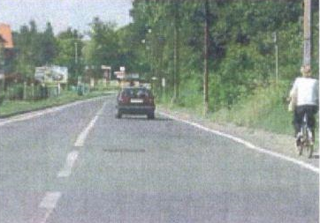
a) smanjiti brzinu i očekivati iznenadne postupke biciklista
b) voziti ne smanjujući brzinu jer biciklist vozi biciklističkom stazom
c) voziti na sigurnom bočnom razmaku od biciklista

33. kako ćete postupiti u stiuaciji kao na slici prije nailaska vlaka?
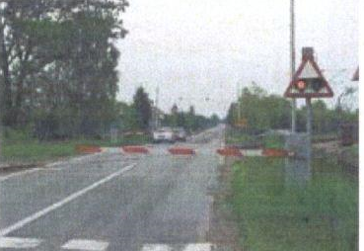
a) nastaviti vožnju između polubranika
b) zaustaviti vozilo i čekati da se polubranici dignu

34. Što se ne smije činiti vozilom na cesti obilježenoj prometnim znakom kao na slici?
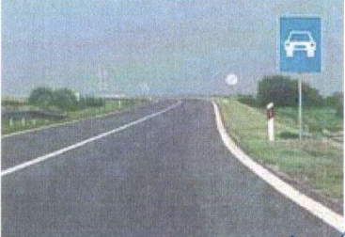
a) polukružno okretati vozilo i kretati se vozilom unatrag
b) voziti brzinom od 110 kn na sat
c) požurivati vozila ispred sebe davanjem svjetlosnih i zvučnih znakova

35. Na koje opasnosti morate računati dok pretječete u situaciji kao na slici?
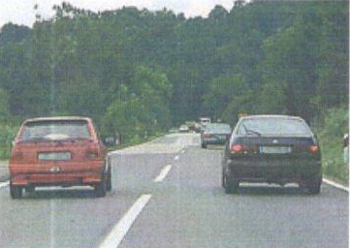
a) na vozila koja nailaze iz suprotnog smjera
b) na smanjenju duljinu puta pretjecanja
c) na premalu brzinu vozila koje pretječete

36. Kojom se brzinom smije voziti kroz naselje u situaciji kao na slici?
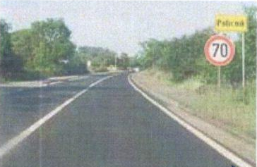
a) najviše brzinom 50 km na sat
b) najviše brzinom 70 kn na sat
c) brzinom 50 kn na sat do prvog raskrižja, a nakon toga najviše 70 km na sat

37. S čime morate računati u ovoj situaciji?
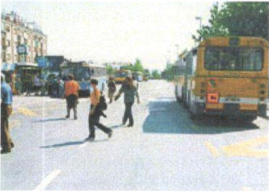
a) s pretrčavanjem djece ispred autobusa
b) s nepažnjom djece pri izlasku iz autobusa

38. Kako se treba ponašati vozač vozila koji je započeo pretjecanje ako se iznenada pojavilo vozilo iz suprotnog smjera?
a) odustati od pretjecanja
b) vratiti se iza vozila koje je započelo pretjecati
c) pokušati obaviti pretjecanje prije susreta s vozilom iz suprotnog smjera

